鹌鹑饲养的饲料配方与制作，鹌鹑吃什么好
在鹌鹑养殖过程中，应当采用科学的配制方法，加强饲养管理，提高群体抵抗力，才能养殖出健康的鹌鹑，快速提高经济利润。那么，鹌鹑的复合维生素要如何搭配才更有营养价值呢？下面给大家介绍各阶段的鹌鹑自配方，供参考：
鹌鹑饲料自配料
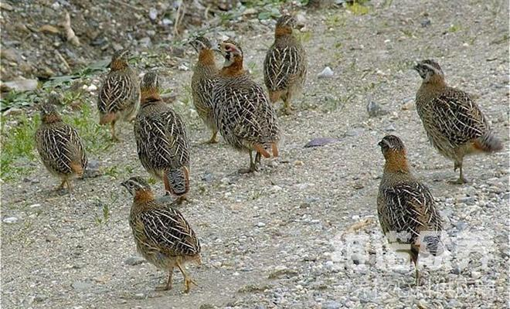
一、鹌鹑饲料自配料：
1.高梁30%，莜麦20%，玉米12%，麦麸:15%，高梁酒精糟8%，次粉14%，油脂1%,维诺鹌鹑多维0.1%，维诺霉清多矿0.1%，维诺复合益生菌0.1%。
2.高梁25%，莜麦30%，玉米14.7%，麦麸15%，高梁酒精糟5%，次粉8%，油脂2%，维诺鹌鹑多维0.1%，维诺霉清多矿0.1%，维诺复合益生0.1%。
二、雏鹑饲料自配料（0～20日龄）：
玉米53%，豆粕25%，鱼粉15%，麸皮4.2%，草（叶）粉1.5%，骨粉1%，维诺鹌鹑多维0.1%，维诺霉清多矿0.1%，维诺复合益生菌0.1%。
三、1～35龄鹌鹑饲料自配料：
玉米55.5%、豆饼 22%、鱼粉 14%、骨粉2%、槐树粉6.5%，维诺鹌鹑多维0.1%，维诺霉清多矿0.1%，维诺复合益生菌0.1%。
四、仔鹑饲料自配料（21～35日龄）：
玉米64.7%，豆粕20%，鱼粉7%，麸皮5%，草（叶）粉1.5%，骨粉1.5%，维诺鹌鹑多维0.1%，维诺霉清多矿0.1%，维诺复合益生菌0.1%。
五、产蛋鹌鹑饲料自配料：
玉米50.2%、豆饼22%、鱼粉14%、糠麸 3.5%、苜蓿粉4.2%、骨粉2.0%、石粉3.8%，维诺霉清多矿0.1%，维诺复合益生菌0.1%。
根据鹌鹑不同阶段的营养搭配，保证鹌鹑快速生长，增强体质，添加复合益生菌有效改善肠道菌群，促进营养吸收消化率，提高饲料利用率，加上霉清多矿补充多种矿物质微量元素，让鹌鹑营养均衡、健康成长。

